**Probando Aplicaciones de ZooBlog**

**Primera función: Editar Perfil**

------------------ Test 1 ------------------

# ¿ Que se hizo ?

- Se probo que pasa si en vez de mandar una imagen se manda otro tipo de archivo (pdf, dock, etc).

# ¿ Resultado esperado ?

- Que se guarde y se rompa en toda vista de la pagina o que tire error el formulario o que este pero que no se vea imagen cuando la pagina la pida.

# Resultado:

- Se guardo el archivo el archivo de powerpoint sin romperse la pagina pero ahora se tiene un powerpoint de foto de perfil por lo tanto no aparece ninguna imagen.

# Observaciones:

- Se necesita crear condicionales para que eviten cargar otro tipo de archivo y después le diga el error al usuario.

# Anotación extra:

-Esto pasa en todos los formularios que piden imágenes.

================================================================================

**Segunda función: CRUD Artículos**

------------------ Test 1 ------------------

# ¿ Que se hizo ?

- Se probo que pasa si uno cambian su foto de perfil y si se actualizaría en los artículos que uno hizo.

# ¿ Resultado esperado ?

- Que se muestre el nuevo perfil en los artículos que escribió o que no se muestra la foto del nuevo perfil en el artículo, solo la guardada en el momento que lo hizo

# Resultado:

- No se muestra ninguna imagen, nada. Porque no guarda una foto sino un string con la url.

# Observaciones:

- Al no estar vinculado bien el usuario con el artículo, hay que realizar una actualización de la url de la foto del usuario al artículo cuando el usuario realice cambios en su perfil.

------------------ Test 2 ------------------

# ¿ Que se hizo ?

- Se probo que pasa si un perfil con un archivo distinto a imagen crea un post

# ¿ Resultado esperado ?

- Que salga error formulario o nada

# Resultado:

- No se muestra ninguna imagen porque el string con la url es hacia un archivo que no es imagen.

# Observaciones:

- Se necesita crear condicionales para que eviten esos archivos y manden error formulario en página.

# Anotación extra:

-Esto es un problema que surge de otro, por lo tanto si se lo arregla al otro, este no existiría.

------------------ Test 3 ------------------

# ¿ Que se hizo ?

- Se probo que pasa si uno no carga una foto al crear un articulo

# ¿ Resultado esperado ?

- Que se rompa la pagina o que cargue sin problemas pero sin imagen.

# Resultado:

- Se rompió la pagina porque espera tener un archivo para meter al articulo.

# Observaciones:

- Tengo que dejarle una imagen por defecto para que en los casos que no se cargue nada tenga algo o que mande error formulario con el mensaje que es obligatorio poner imagen.

# Anotación extra:

-Esto es un problema que surge en todo formulario que pida imagen, excepto en perfil y la vistas de modificación.

------------------ Test 4 ------------------

# ¿ Que se hizo ?

- Se introduzco en la url de forma manual un id que no existía en Post Modificar y Eliminar

# ¿ Resultado esperado ?

- Que se rompa la pagina mostrado que no existe tal pagina.

# Resultado:

- Se rompió la pagina porque no existe el id del objeto que se desea ver.

# Observaciones:

- Hay que crear comprobaciones para ver si primero existe el dato que se desea hacer algo con ello.

# Anotación extra:

-Esto es un problema en todo los CRUD de la pagina.

================================================================================

**Tercera función: Agregar Animales**

Test 1

# ¿ Que se hizo ?

- Se probo que pasa si valores como símbolos ({} [] + - _ / % $ # ' ´´ " !) se introducen en cada campo posible.

# ¿ Resultado esperado ?

- Como ya había probado en muchos formulario lo mismo solo esperaba que se guardara y después ningún error.

# Resultado:

- Error fatal, casi todas las paginas se rompieron.

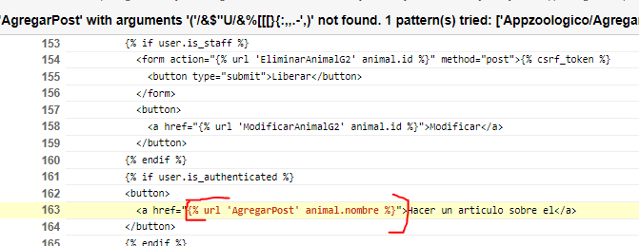

Al guardarse este texto en el objeto causo un error al existir este vinculo **{% url 'AgregarPost' animal.nombre %}**, el texto no puede contener símbolos porque hace fallar el html.

# Observaciones:

- Aprendí porque los formularios con textos normalmente tienen comprobaciones para eliminar símbolos. Hay que crear uno.

-Este error seguramente debe estar en todo link como el de arriba que este en html.

# Anotación extra:

-Al ser un error tan grande tuve que borrar el objeto por el admin de django.